Irodov_Mech_Chapter_1
Kinematics
I. Örnekler:

- Bir noktanın konum vektörü zamanla 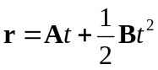 şeklinde değişiyor. Burada A ve B iki tane sabittir. Noktanın hızını ve ivmesini bulunuz.

Çözüm: Tanım olarak

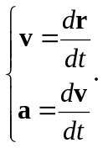
Dolayısıyla,
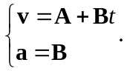
Cevap:

- Nokta A yarıçapı r olan bir çemberde hareket etmektedir (şekildeki gibi). Noktanın hızı yay koordinatın (l) fonksiyonu olarak 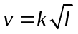’ye eşittir, burada k bir sabittir. Noktanın ani hızı ile ivmesi arasındaki a açıyı bulunuz.
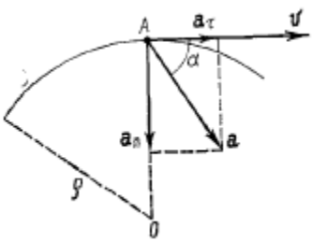

Çözüm: Noktanın hızı
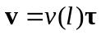,
ivmesi ise
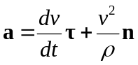’ye eşittir.
Verilere göre
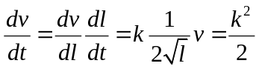,
dolayısıyla
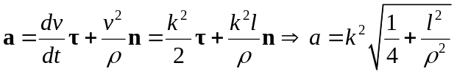.
Tanım olarak
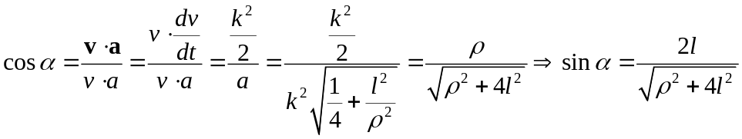
Buradan,
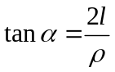
Cevap:

- Ekseni düşeye paralel ve sabit olan bir disk eksenine göre ω sabit açısal hızı ile dönmektedir. Diskte bulunan noktasal bir A cismi yere göre v sabit hızı ile hareket etmektedir. Noktanın eksene göre konumu ρ iken cismin diske göre hızı ve ivmesi ne kadardır?

Çözüm: Cismin yere göre hızı ve ivmesi sırasıyla
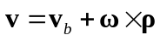,
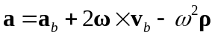’ya
eşittir. Burada indeks b (bağıl) hızı ve ivmeyi disk ile bağlı olan koordinat sisteme göre işaretliyor. Verilere göre 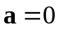,v ve ω sabittir. Dolayısıyla
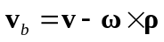
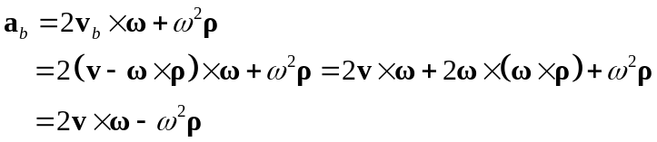

Cevap: , 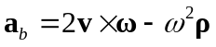

II. Problemler.

- M noktasal bir cismin konumu sabit bir O noktasına göre zamanla 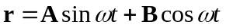 şeklinde değişiyor. Burada 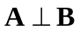 iki tane bir birine dik olan sabit vektör, ω ise pozitif bir sabittir. Başlangıç noktası O, x ekseni A vektöre, y ise B vektöre paralel olarak bir koordinat sistemi alınıyor. Bu sisteme göre cismin ivmesini ve yörüngesinin denklemini bulunuz.
Çözüm: Verilere göre 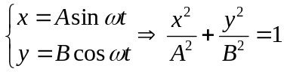. Yani cismin yörüngesi yarıçapları A ve B olan bir elipstir. Tanım olarak 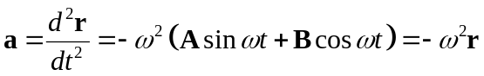 .
Cevap: 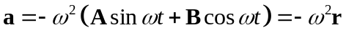

- Bir cismin hızı zamanla 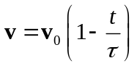şeklinde değişmektedir, burada v0 cismin ilk hızı, t ise pozitif bir sabittir. Buna göre cismin zamanla yer değişimini ve aldığı olu bulunuz.

Çözüm: Tanım olarak yer değişim
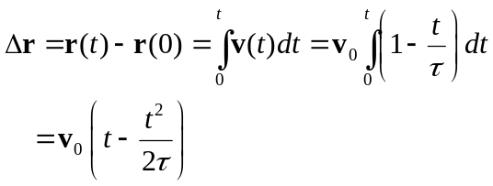
Yol ise,
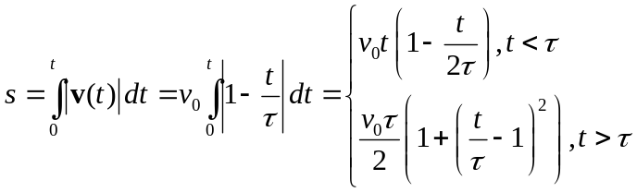
Cevap: 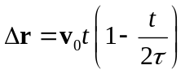; 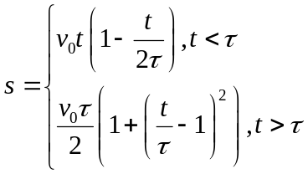

- Bir tramvay A duraktan B durağa doğru 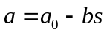 ivmesi ile doğrusal hareket etmektedir, burada a₀ ve b iki tane pozitif sabit, s ise tramvayın A duraktan bulunduğu mesafedir. BU verilere göre iki durak arasındaki mesafe ve tramvayın maksimum hız ne kadardır?
Çözüm: Tanıma göre
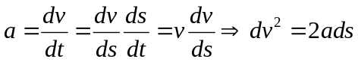.
Verilere göre
,
dolayısıyla
.
İlk anda (s=0) v=0, dolayısıyla C=0. Tramvayın hızı B durakta yine sıfır olduğuna göre
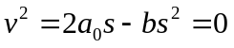,
yani iki durak arasındaki mesafe 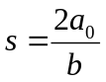.
Tramvayın hızı maksimum iken v² de maksimumdur, yani
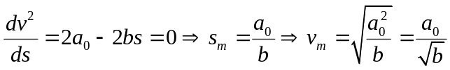.
Cevap: ,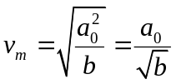
- Bir cisim (x,y) düzlemde başlangıç noktadan çıkıp 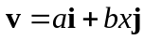 hızı ile hareket etmektedir, burada a ve b iki tane sabittir. Bu verilere göre yörüngenin denklemini bulunuz.
Çözüm: Tanım olarak
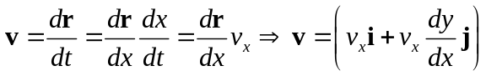.
Verilere göre
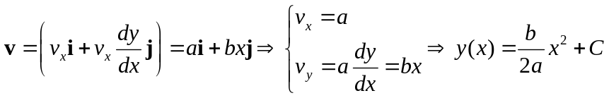.
Başlangıç noktada C=0 olduğuna göre
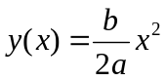
Cevap:

- Yatay masa üstünde, x eksen boyunca sabit hızı ile yuvarlanan bir tekerleğin dış çemberinde bulunan bir A noktanın koordinatları zamanla 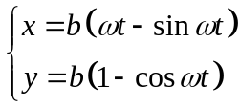 şeklinde değişmektedir, burada b ve ω pozitif sabittir. A noktanın hızının büyüklüğünü, ivmenin yönünü ve büyüklüğünü ve noktanın zeminle arka arkaya yaptığı temas sürecinde A noktanın aldığı yolu hesaplayınız.
Çözüm: Verilere göre
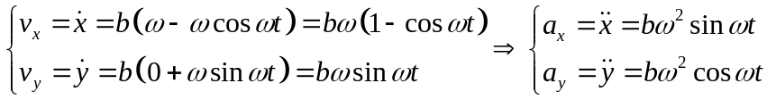. Buradan,
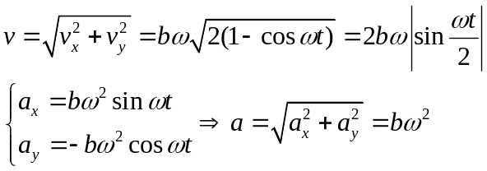
A nokta zeminle 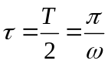 periyotla temas etmektedir, bu süre içinde A noktanın aldığı yol 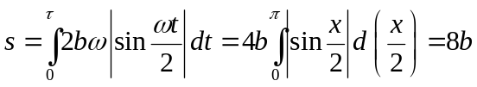
Cevap: 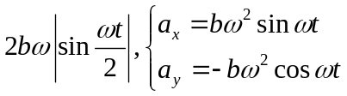, 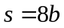
- sjfd

